**EDICTO EMPLAZATORIO**

**EL SUSCRITO SECRETARIO DEL JUZGADO SEGUNDO PROMISCUO MUNICIPAL DE FONSECA - LA GUAJIRA**

**EMPLAZA**

**A** YANEIRA ESTELA PEREZ SIERRA, identificada con la cedula de ciudadanía 26.988.619, LEONARDO FABIAN MORENO MEZA, identificado con cedula de ciudadanía N° 17.815.393 y MIGUEL**.,para que comparezca por sí o por medio de apoderado, a recibir notificación personal del Mandamiento de Pago de fecha (07) siete de septiembre de dos mil Veintidós (2022) proferido dentro del PROCESO EJECUTIVO – RADICACION** 44–279–40–89–001–2022–00217-00**, promovido por FUNDACION DE LA MUJER COLOMBIA S.A.S**., identificada con NIT 901.128.535-8, **obrando a través de apoderado judicial,** CARLOS MARIO MIER OCHOA,identificado con la cédula de ciudadanía No.77.091.461 **y TP N° 187.278, contra** **,** YANEIRA ESTELA PEREZ SIERRA, LEONARDO FABIAN MORENO MEZA, EDUARDO FORERO CARRILLO, **para estar a derecho en la forma legal.**

**Entendiéndose surtido el Emplazamiento transcurridos quince (15) días después de la publicación del mismo, en consecuencia, de lo anterior, si el Emplazado no comparece a notificarse del citado proveído, se le designará un Curador Ad-Litem, con quién se surtirá la notificación.**

**Se procede a publicar el presente edicto a través de la página WEB de la Rama Judicial y a incluirlo en el Registro Nacional** de Personas Emplazadas. **Como lo indica el Art.10** de la ley 2213 de 2022.

**.**

**Hágase entrega del presente Edicto Emplazatorio al interesado para su publicación correspondiente.**

**Fonseca la Guajira Diecinueve (19) de febrero de 2024.**

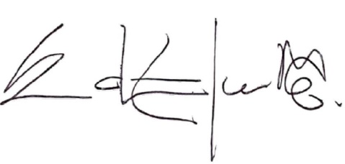

**EDUARDO CAMPO BERNAL**

**SECRETARIO**